ФОТОГАЛЕРЕЯ


Рок опера А. Журбина и Ю. Димитрина
«Орфей и Эвридика»

(Одноактная версия спектакля)

СПБ. БКЗ «Октябрьский»
Юбилейный концерт Альберта Асадуллина.
2000 год

***

Постановка П.Расина и А Асадуллина

Исполнители:

Альберт Асадуллин, Зара (Зафира Мгоян), театр «Рок-опера»

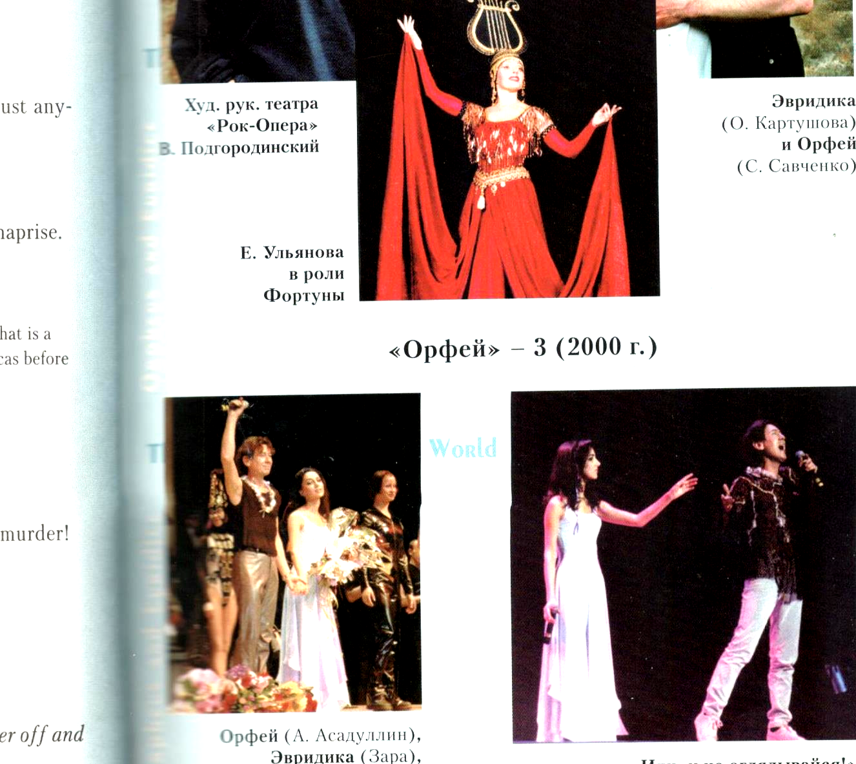 | 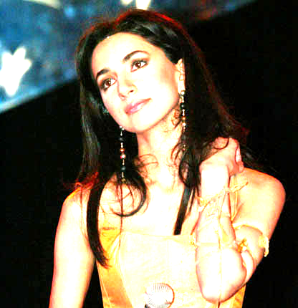 | 